Звіт про проведення
Всеукраїнського місячника шкільних бібліотек - 2025 року
«Рідна мова – наша зброя і наш оберіг!»
у Виноградівській ЗОШ І-ІІІ ступенів №1

З 1 по 31 жовтня в межах Міжнародного місячника шкільних бібліотек щорічно проводився Всеукраїнський місячник шкільних бібліотек (наказ МОН України від 12.08.2014 № 931). У 2025 році місячник шкільних бібліотек відбувся під гаслом : «Рідна мова – наша зброя і наш оберіг!».

Бібліотека та весь педагогічний колектив Виноградівської ЗОШ І-ІІІ ступенів теж долучився до Всеукраїнського місячника шкільних бібліотек під гаслом: «Рідна мова – наша зброя і наш оберіг!». НАКАЗ № 81-о/д від 30.09.2025 «Про проведення щорічного Всеукраїнського місячника шкільних бібліотек».

Мова – не тільки засіб комунікації, а й головна ознака ідентичності, громадської позиції і національної приналежності. Любов до Батьківщини неможлива без любові до рідного слова.

Особливого значення питання рідної мови набуло в умовах повномасштабного російського вторгнення в Україну у 2022 році. Сьогодні кожен українець має розуміти, що значення мови є надзвичайно важливим виступає як засіб спротиву російської агресії, як наша зброя і рушійна сила, яка об’єднує українців і весь світ, сприяє міцності нашої незалежності.

Шкільна бібліотека, як обов'язковий структурний підрозділ закладу загальної середньої освіти НУШ, є однією з ланок у системі формування творчого учня, найповнішого розкриття його здібностей і нахилів. Бібліотекар створює комфортні умови для повноцінного інтелектуального спілкування дітей і підлітків, сприяє поповненню їхнього інформаційного багажу, надає творчий простір для проведення дозвілля. Залучаючи дитину до читання, сучасна бібліотека не тільки відкриває шляхи до важливих джерел інформації, але й робить значно важливішу справу – сприяє творчій самореалізації особистості.
Саме творчість є найважливішою складовою успішної, всебічно розвиненої особистості, тому головною метою діяльності шкільної бібліотеки є створення умов для розвитку такої людини, її духовного зростання та творчої самореалізації засобами книги.
Мета цьогорічного Всеукраїнського місячника шкільних бібліотек
- Розкриття потенційних можливостей шкільної бібліотеки, підняття її престижу, привернення уваги вчительської, учнівської та батьківської громадськості до проблем шкільної бібліотеки та популяризації читання в Україні.
- Утвердження та розвиток української мови;
- Популяризація української мови, свободи й волі, а також могутньої зброї українського народу в боротьбі за незалежність і перемогу.
- Реалізація основних пріоритетів Нової української школи.
- Сприяння розвитку творчих обдарувань особистості учнів.

План заходів проведення
щорічного Всеукраїнського місячника шкільних бібліотек
під гаслом «Рідна мова – наша зброя і наш оберіг»
з 1 по 31 жовтня 2025 року

№  п/п | Назва заходу | Термін  виконан-ня | Уча-сники | Відпо-  відальні | Відмітка про вико-  нання
1. | Відкриття місячника шкільних бібліотек «Рідна мова – наша зброя і наш оберіг». Ознайомлення з планом роботи. | 01  жовтня | 1-11  класи | Бібліотекар  Чедрик О.В
2. | Бібліотечна світлиця «Люби читати, бо кожна книга відкриває новий світ» | 02  жовтня | 2-7  класи | Бібліотекар  Чедрик О.В.
3. | Виставка малюнків «А мова справді схожа на квітник!» | до 15 жовтня | 2-4  класи | Бібліотекар,  кл.керівники
4. | Книжково-ілюстративна виставка «Рідна мова – наш щит і меч» | 03  жовтня | 5-11  класи | Бібліотекар  Чедрик О.В.
5. | Літературно – мовні хвилинки  «Барви мови – барви життя» | 6-10  жовтня | 1-4  класи | Бібліотекар  Чедрик О.В.
6. | День відкритих дверей (бібліозна-йомство) «Мандрівка у світ книг» | 7-9  жовтня | 1  класи | Бібліотекар  Чедрик О.В.
7. | Благодійна акція «Подаруй бібліотеці сучасну українську книгу» та «Шкільна бібліотека – нова домівка для твоєї книги». | 1-31  жовтня | 1-11  класи | Бібліотекар,  класні  керівники
8. | Мовний майданчик  «Цікаве про українську мову» | 13-17  жовтня | 5-9  класи | Бібліотекар,  кл.керівники
9. | Кулінарне шоу «Master Chef - Діти». Презентація книжки Світлани Лінинської «Пан сирник і торт для пані Сіль» | 16  жовтня | 5  класи | Бібліотекарі  міста
10. | Майстер-клас «Мова кольорова»  (конкурс тематичних листівок, малюнків та закладок) | 20-24  жовтня | 2-6  класи | Бібліотекар,  класні  керівники
11. | Інформаційні аркуші «Викорис-товуйте мову як «Зброю» та «Оберіг» | 22  жовтня | 5-11  класи | Бібліотекар  Чедрик О.В.
12. | Книжково-ілюстративна виставка «Мова – душа народу» | 23  жовтня | 2-11  класи | Бібліотекар  Чедрик О.В.
13. | Літературна вікторина  «Країна мовних цікавинок» | 24  жовтня | 5-6  класи | Бібліотекар,  Чедрик О.В.
14. | До дня писемності та мови інтелектуальна гра «Кращий знавець рідної мови» | 27  жовтня | 6-7  класи | Бібліотекар,  класні  керівники
15. | День бібліотворчості: «Наша мова – наш скарб» (виготовлення листівок, присвячених Всеукраї-нському місячнику шкільних бібліотек «Рідна мова – наша зброя і наш оберіг». Плакат співпраці «Мовна фортеця» | 29  жовтня | 5-9  класи | Бібліотекар,  Чедрик О.В.
16. | Відзначення кращих читачів, які брали активну участь у проведенні місячника. | протягом  жовтня | 1-11  класи | Актив школи,  бібліотекар
17. | Підведення підсумків місячника. Висвітлювання інформації у соцмережі на сторінці школи Всеукраїнського місячника «Рідна мова – наша зброя і наш оберіг». | 31  жовтня | 1-11  класи | Бібліотекар  Чедрик О.В.

Читання пронизує всі аспекти людського життя та є підґрунтям освітньої пізнавальної, інформаційної й професійної діяльності. Стрімке зростання обсягу інформації, яку потрібно засвоїти, потребує підвищення темпу читання якості та швидкості розуміння прочитаного й ухвалення рішень. Читання стає основою освіти і провідним умінням для самоосвіти упродовж усього життя. Існує думка, що підростаюче покоління втрачає інтерес до читання. Різні країни світу застосовують свої підходи до розв’язання цієї проблеми, але всі вони мають на меті одне – зробити читання привабливішим для сучасної людини, показати його важливість для розвитку як окремої особистості, так і всього суспільства. Шкільна бібліотека є консолідуючим центром закладу освіти, навколо якого об’єднуються діти, вчителі й батьки, зацікавлені в активізації дитячого читання й поліпшення його якості.
Цьогорічний Всеукраїнський місячник шкільних бібліотек сприяв акцентуванню уваги бібліотечної спільноти на значущість рідної мови як оберегу, мови серця і душі українців, мови, яка є тією силою, завдяки якій вижила та зберіглася українська нація, покращенню серед учнівської, педагогічної та батьківської спільноти знань і навичок володіння українською мовою.
Програма заходів у бібліотеці була спрямована на формування інтересу до рідної мови, читання, вміння усно і письмо висловлювати й тлумачити поняття, думки, почуття – у навчанні, на роботі, вдома, у вільний час, усвідомлення ролі ефективного спілкування. Місячник шкільних бібліотек став справжнім святом літератури знань, творчості та натхнення для нашої рідної школи.
Щодня бібліотека наповнювалася новими темами, відкриттями та поетичними висловлюваннями.. Учні та вчителі брали активну участь у цікавих інтерактивних заходах, від конкурсів і акцій до відзначення кращих читачів.
У цьому звіті підсумовую ключові моменти та досягнення Місячника, окреслюю внесок кожного заходу в розвиток бібліотечної спільноти та зростання читацької активності учнів.
У місячнику взяли активну участь весь учнівський та педагогічний колектив школи та бібліотекар. Всі щодня знайомилися з цікавою інфор-мацією виховного змісту, що відповідало зазначеній темі дня. Кожен день був присвячений конкретній темі та заходам, що допомогли ближче познайомитись з книгою, мовою та цікаво з користю провести час. В рамках місячника було проведено ряд масових та просвітницьких заходів, серед них:
- конкурси, вікторини;
- літературні та поетичні читання;
- книжкові виставки;
- віртуальні екскурсії, відео-презентації;
- мовний майданчик;
- бібліотечні світлиці;
- презентація книги та кулінарне шоу «Master Chef - Діти»
- день бібліотворчості;
- та інші.
Відкриття Всеукраїнського місячника шкільних бібліотек розпочалося з тематичного оформлення простору бібліотеки та оголошення плану заходів.

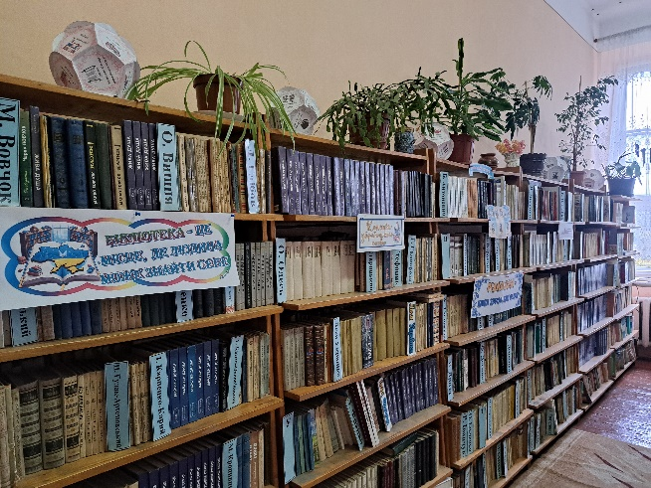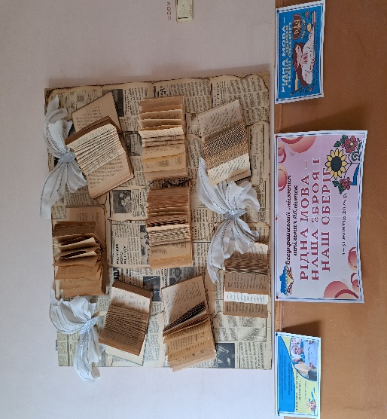

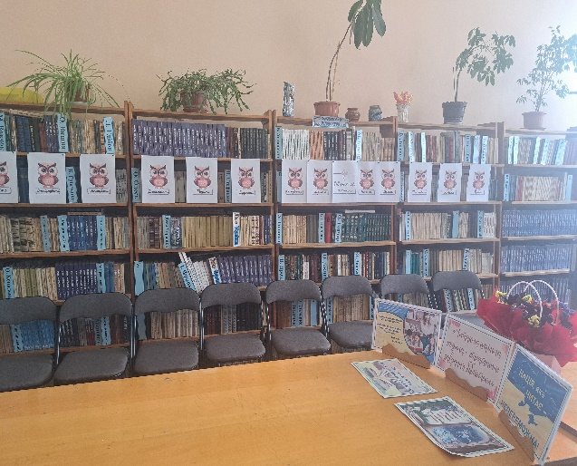
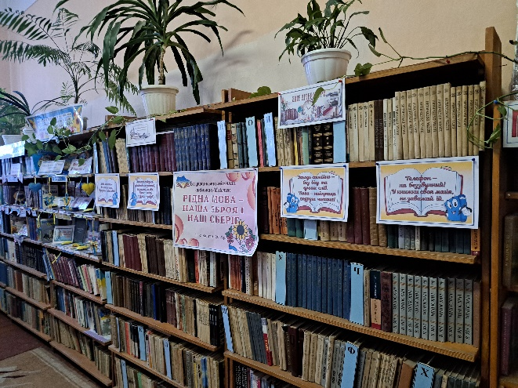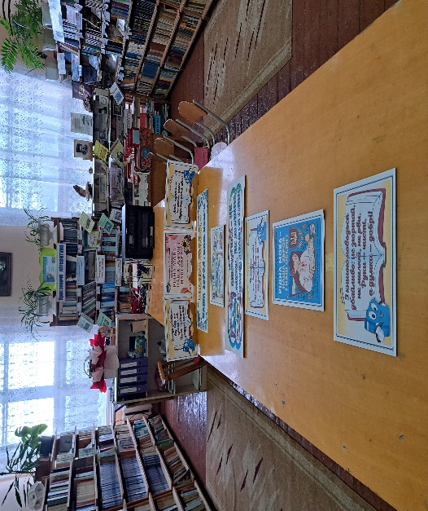
Бібліотечна світлиця
«Люби читати, бо кожна книга відкриває новий світ»
для учнів 2-4 класів
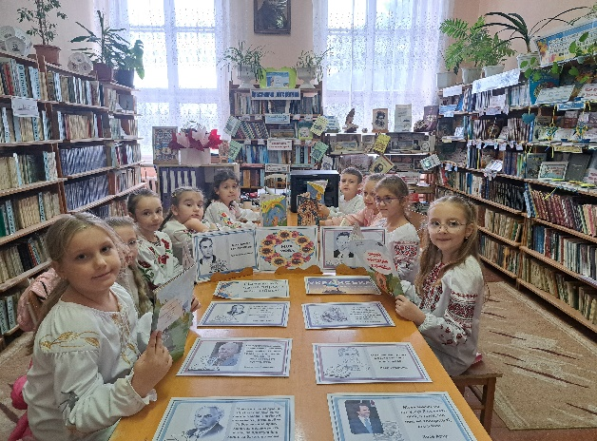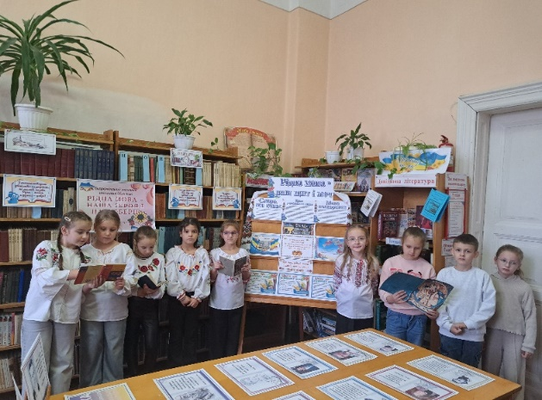

Книжково-ілюстративні виставки
«Рідна мова – наш щит і меч» та
«Рідна мова – наша зброя і наш оберіг»
для учнів 5-11 класів.
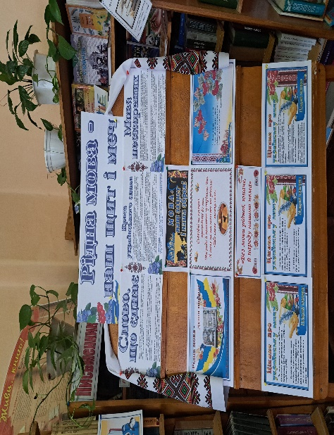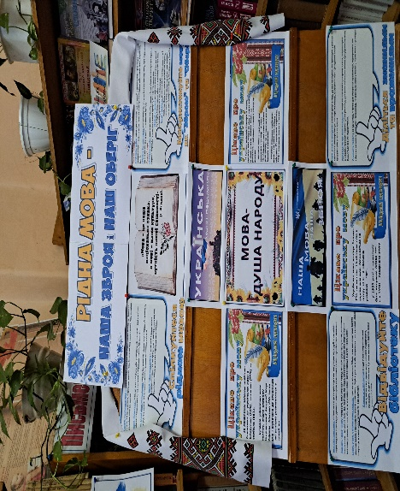

Літературно-мовні хвилинки
«Барви мови – барви життя»
для учнів 2-4 класів
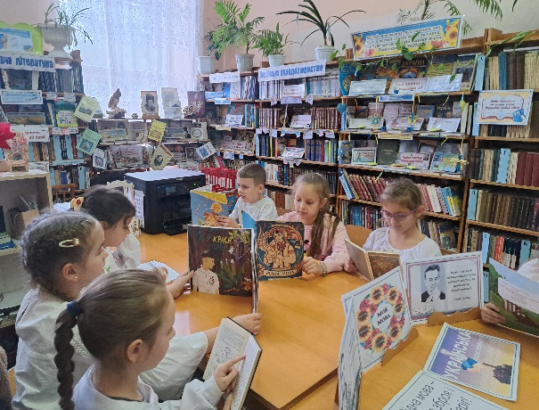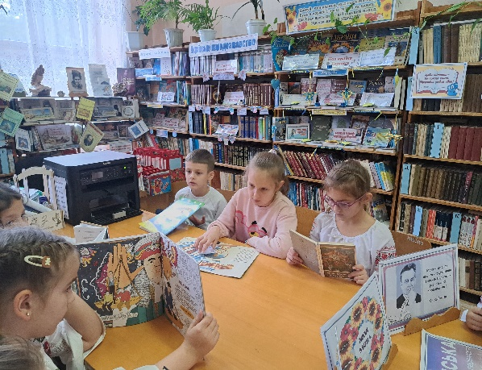
День відкритих дверей.
Екскурсія до шкільної бібліотеки
«Мандрівка у світ книг»
для учнів 1-х класів
Книжковий світ здатен не тільки навчати, а й здивувати, надихати на нові пригоди та здійснення мрій.
Цими днями здійснилася мрія учнів 1-х класів . Вони вперше завітали до нашої бібліотеки на екскурсію, познайомились з чарівним та фантастичним світом, що дарує бібліотека.
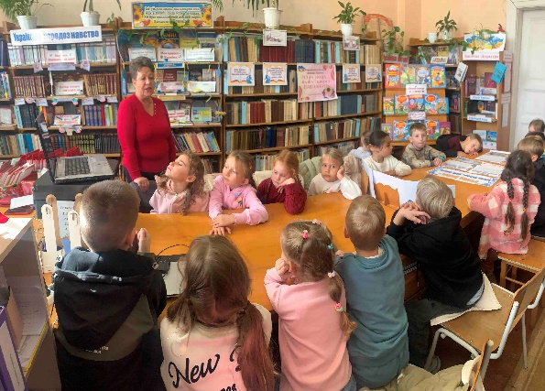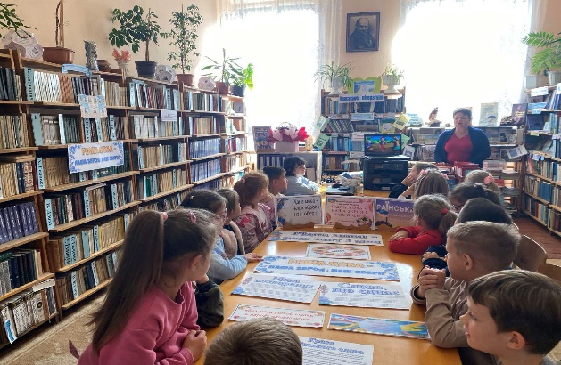
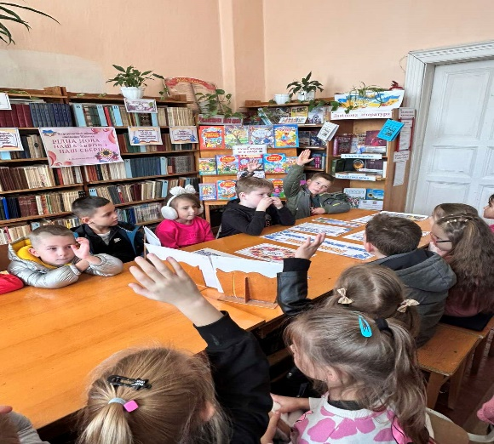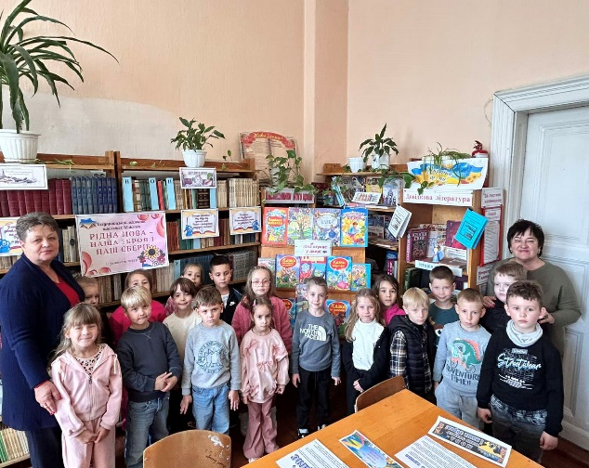
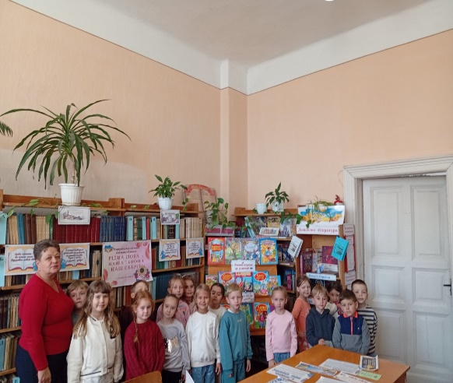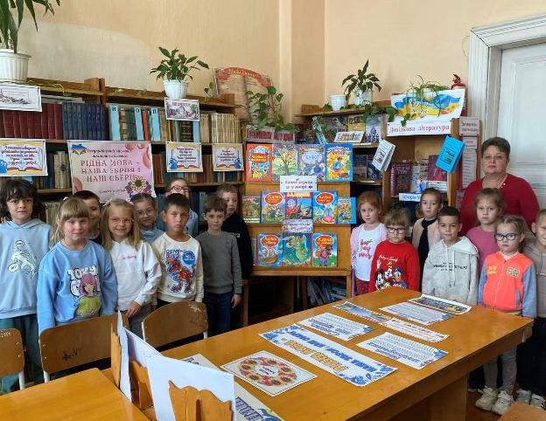
Бібліотека підготувалася до зустрічі нових гостей - юних читачів.
Оформила книжково-ілюстративні виставки дитячої літератури «Казка стукає у двері» та тематичну поличку «Плекай мову – зміцнюй Україну!».
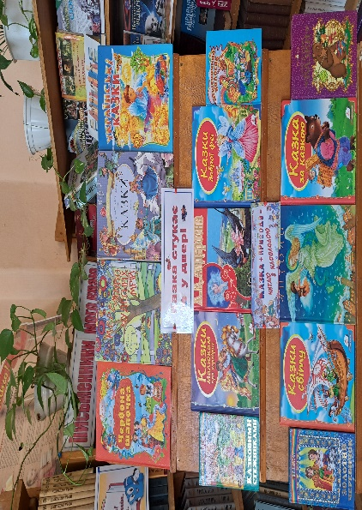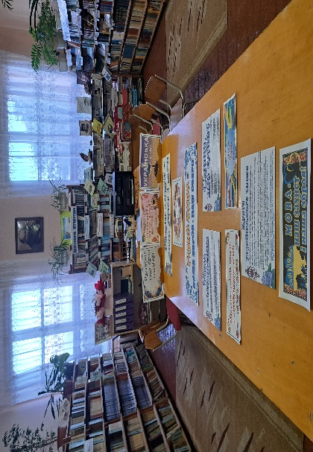
Учні ознайомилися з правилами користування книгою та бібліотекою, правилами поводження в бібліотеці. Бібліотекар наголосила на дбайливому ставленні до книги. Веселі вікторини «Відгадай казкового героя» та «Потяг казкарів» припали до душі малечі, а розмаїття яскравих книг подарували дітям багато нових вражень та допомогли потрапити до чарівного світу героїв різних книг.
Діти дізнались, що існує багато казок! В бібліотеці крім тих, які вони назвали, є ще багато невідомих їм, які можна прочитати. Малеча з цікавістю розглядала стелажі, де зібрано казки народів світу, тематичне оформлення простору бібліотеки «У бібліотеці можна». Цікавим доповненням екскурсії стала захоплююча вікторина «Мільйон казок». Дітям дуже сподобалась цікава та пізнавальна екскурсія, про що свідчили слова вдячності від маленьких користувачів. Якщо книги не читати, будеш завжди нудьгувати.
Мовний майданчик
«Цікаве про українську мову»
для учнів 4-9 класів
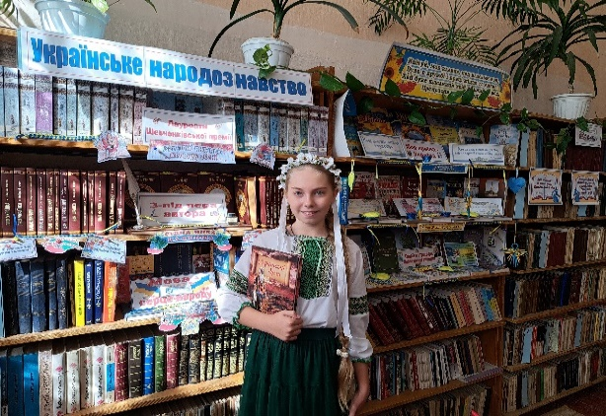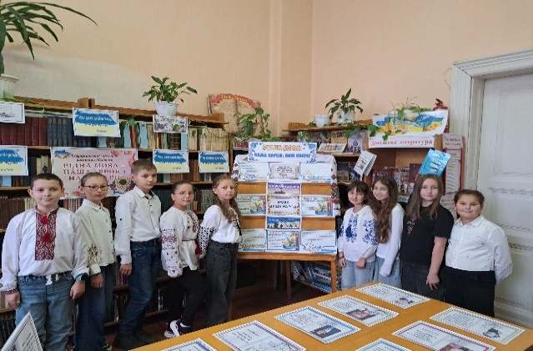
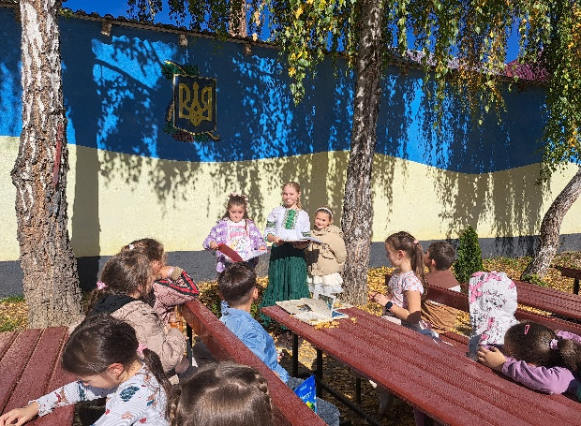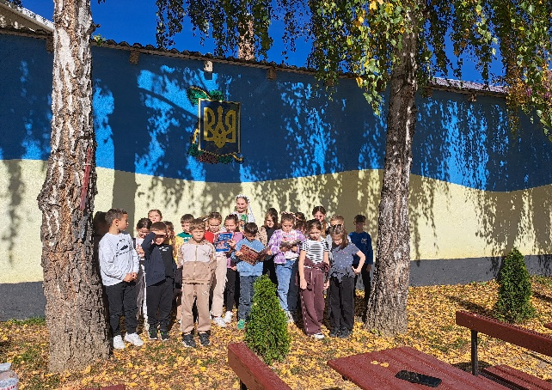
Активну участь взяли учні таких класів:
Учні 2-А класу - Кравченко Микита; Черабай Ганна; Антоні Елеонора;
Прозора Мартін; Бровді Віктор; Бойко Соня.
2-Б клас - Рубець Аріна; Жилкіна Анастасія; Бідзіля Кіра; Клапійчук Вікторія.
2-В клас - Кормош Кіра; Калініченко Амелія; Сюч Даніела; Староста Мілена.
4-Б клас - Фегер Дарина; Орос Дарина; Скоблей Марта; Йоно Ангеліна; Сокол
Матвій; Ухач Емілія; Купина Софія; Горобець Анастасія; Надопта Даромир.
6-Б клас - Величко Софія; Мадяр Мілена.
9-А клас - Поторі Адаліна; Драгун Альбіна; Добра Євген; Шітив Олександра; Мишанич Денис; Клантюк Ганна; Мокар Катерина; Зейкан Олександр.

Кулінарне шоу
«Master Chef – діти»
для учнів 5 -х класів
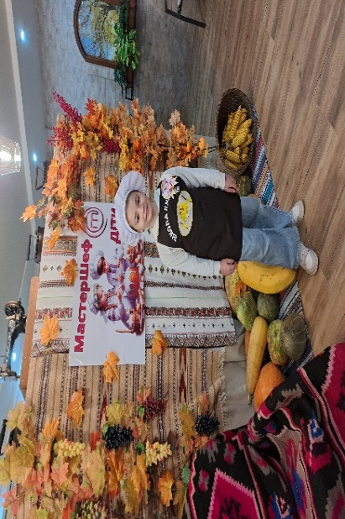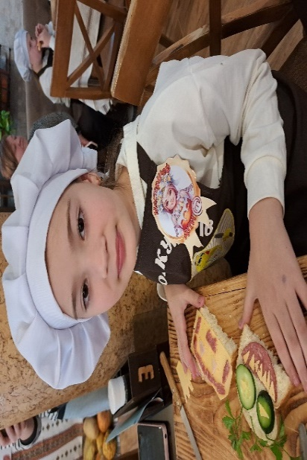
Майстер-клас
«Мова кольорова»
для учнів 2 -6 класів
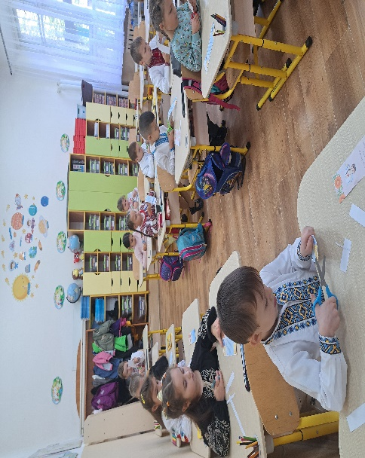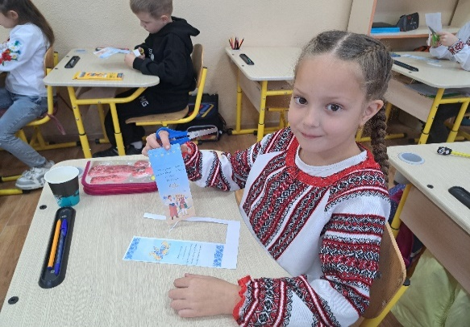
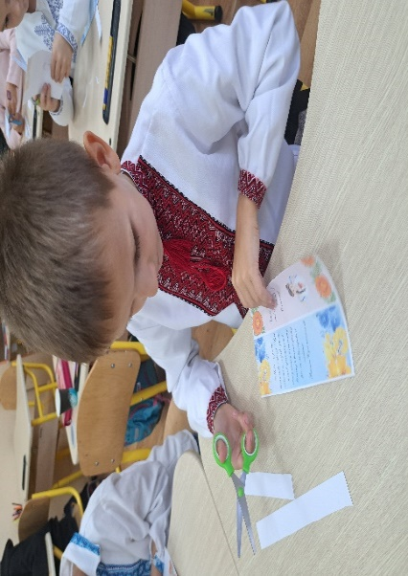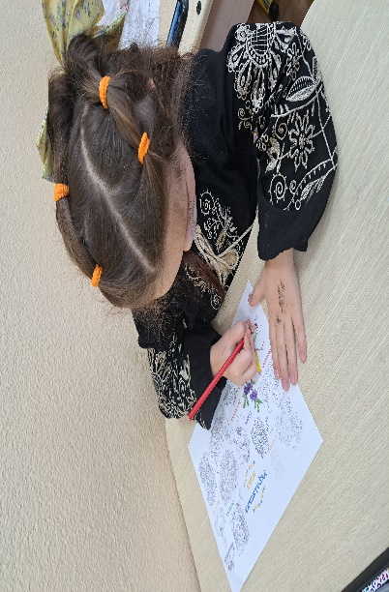
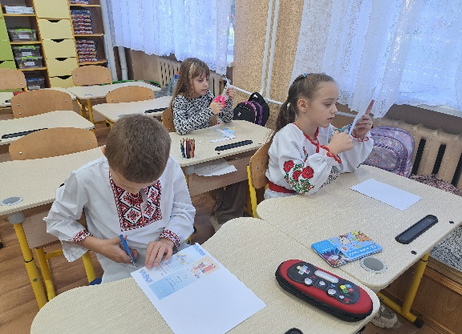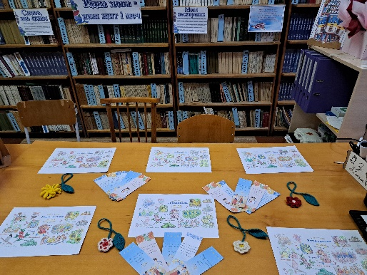
Книжково-ілюстративна виставка
«Мова – серце народу» та тематична фотовиставка
«Мова – духовне багатство народу»
для учнів 5-11 класів
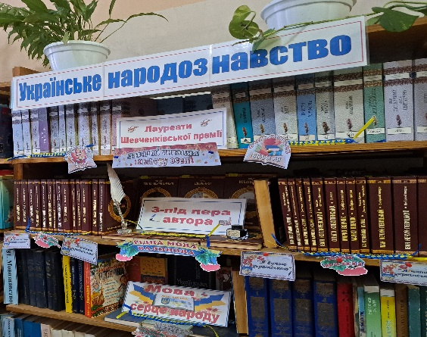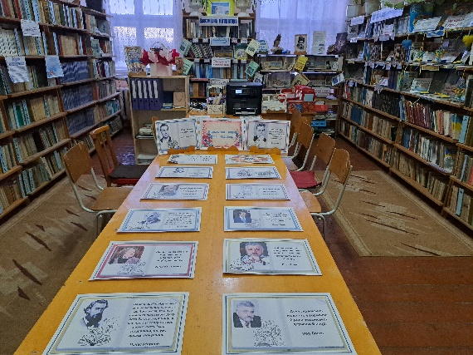
Завдяки проведення місячника шкільних бібліотек учні школи збагатили свої знання про мову, читання, мову серця і душі українців та взяли активну участь у запланованих заходах.

Діяльність шкільної бібліотеки дійсно є невід’ємною частиною всього навчального процесу закладу. Так само, як нестандартні інноваційні уроки вчителів підвищують зацікавленість учнів до предмету, розвивають творчість, навчають працювати з різними джерелами знань, так і нестандартні бібліотечні заходи дають можливість зацікавити дітей.
Школа та бібліотека зокрема – це життєвий простір дитини; тут вона не просто готується до життя, а живе. Тому робота планується так, щоб сприяти становленню особистості як творця і проектувальника життя, гармонізації та гуманізації стосунків між учнями і педагогами, школою і родиною. Важливу роль у цьому відіграє бібліотекар та бібліотека, як інформаційний центр школи.
Сьогодні успішною діяльністю бібліотек у просуванні читання є співіснування та взаємодія з новітніми технологіями, правильне розуміння свого місця і ролі в сучасному інформаційному просторі. При цьому місія бібліотеки – залучення до читання підростаючого покоління – не змінюється, а знаходить нову форму і зміст, отримує новий потенціал. Сучасні технології можуть стати інструментом, який здатний розвинути не тільки доступ до читання, а й мотивацію до нього. Завдання бібліотек полягає в тому, щоб з їхньою допомогою зуміти організувати захоплюючу сучасну читацьку діяльність, активно втручаючись в інтернет-простір, наповнюючи його соціально цінним змістом, допомагаючи читачам зорієнтуватися в літературному потоці, налагоджуючи з ними взаємодію, яка б мала продовження в реальному бібліотечному просторі.
Значна кількість учнів активно долучилася до запланованих заходів, що показали високий рівень зацікавленості й результативність бібліотечних ініціатив. Заходи також сприяли зміцненню соціальних зв’язків у шкільній громаді, створенню дружньої атмосфери та популяризації бібліотеки, як простору для дозвілля й навчання. Відгуки учнів, вчителів та батьків підтверджують, що місячник бібліотеки виконує свою мету - виховання любові до читання, розширення знань та навичок самостійного дослідження нових тем і культурних явищ.
Успіх цих заходів підтверджує важливість регулярного проведення подібних ініціатив, спрямованих на розвиток на розвиток читацької культури серед школярів. Враховуючи позитивні результати, у майбутньому доцільно розширити тематику заходів залучаючи не лише учнів, але й батьків, а також співпрацювати з бібліотеками міста та бібліотекарями Виноградівської ОТГ. Таке партнерство не лише підсилить зацікавленість школярів, а й створить міцну основу для постійного розвитку культурного та освітнього середовища в школі.
Загалом, усі заплановані заходи були успішно реалізовані та отримали схвалені відгуки учасників, що засвідчують важливість і доцільність таких ініціатив у навчанні.

Всі учасники та переможці були нагороджені грамотами та сертифікатами
за активну участь
у Всеукраїнському місячнику шкільних бібліотек «Рідна мова – наша зброя і наш оберіг!».

